《数据结构》课程设计实验报告：停车场管理
班级:24级信息与计算科学2班
姓名学号：易佳怡202405755625
王嘉202405755627
完成日期：2025.11.10

1. 问题描述和需求分析

1.1 问题描述
设计一个停车场管理系统，模拟车辆的到达、停放和离开过程。停车场是一个有固定容量的栈，当停车场满时，后来的车辆需在便道（一个队列）上排队等候。当有车辆离开时，位于其后的车辆需要临时让路。系统需能计算每辆车的停留时间并收取相应的费用。

1.2 需求分析
- 数据结构：
  - 停车场：容量为 n 的栈（后进先出）。
  - 便道：不限容量的队列（先进先出）。
  - 临时让路空间：一个临时栈，用于车辆离开时，暂存需要让路的车辆。
- 输入格式：
  - A <时间> <车牌号>: 表示车辆到达。
  - D <时间> <车牌号>: 表示车辆离开。
  - E <时间>: 表示程序结束。
- 输出格式：
  - 车辆进入停车场或便道的提示信息。
  - 车辆离开时的停留时间及费用。
  - 每次操作后，显示停车场和便道的当前状态。
- 核心功能：
  - 能够正确处理车辆的入场逻辑：车位足够则入栈，否则入队。
  - 能够正确处理车辆的出场逻辑：计算费用，处理让路（出栈-入临时栈-目标车离开-回栈），并让便道车辆入场。

2. 概要设计

2.1 数据结构选择
- 停车场 (Stack)：停车场的特点是“后进先出”。最后进入停车场的车位于最容易离开的位置（入口处），这与栈的 LIFO (Last-In, First-Out) 特性完全吻合。因此，使用栈来模拟停车场是最自然的选择。
- 便道 (Queue)：在便道上等候的车辆遵循“先到先得”的原则。最先到达便道的车辆应该在停车场有空位时最先进入，这符合队列的 FIFO (First-In, First-Out) 特性。因此，选用队列模拟便道。
- 临时让路空间 (Stack)：当一辆停在内部的汽车要离开时，所有比它晚进入的汽车都必须先开出去为它让路。这些让路的汽车开出后，它们重新开回停车场的顺序与它们开出的顺序相反。例如，车A,B,C依次进入，C要为B让路，C先开出；之后B离开；C再开回。这个过程同样是“后进先出”，所以也用栈来模拟。

2.2 核心状态管理
- 入场状态：当一个车辆到达时，系统检查停车场（栈）是否已满。
  - 若未满，车辆信息（车牌、到达时间）被压入停车场栈。
  - 若已满，车辆信息被加入便道队列的末尾。
- 出场状态：当一个车辆要离开时，系统在停车场栈中从栈顶开始查找该车辆。
  - 查找过程中，所有非目标车辆被依次弹出并压入临时栈。
  - 找到目标车辆后，将其弹出，计算停车费用。
  - 随后，将临时栈中的车辆依次弹出，并重新压入停车场栈，恢复它们原来的相对顺序。
  - 最后，检查便道队列。若不为空，则取出队首车辆，更新其入场时间为当前时间，并压入停车场栈。
- 便道候车状态：车辆在便道队列中等待。当停车场有车离开时，队首车辆会得到进入停车场的机会。

3. 详细设计

“车辆离去”算法步骤
当接收到 D <时间> <车牌号> 命令时，算法执行以下步骤：
- 初始化：创建一个空的临时栈 tempStack 用于让路。设置一个布尔标志 found = false。
- 查找车辆：
  - 循环检查停车场栈 parkingLot 是否为空。
  - 在循环中，弹出栈顶车辆 car。
  - 比较 car 的车牌号与目标车牌号是否匹配。
    - 如果匹配：设置 found = true，跳出循环。car 中保存的就是要离开的车辆信息。
    - 如果不匹配：将 car 压入 tempStack。这表示该车为目标车辆让路。
- 处理结果：
  - 如果 found 为 true：
    - 计算费用：停留时间 duration = 当前时间 - car.arrivalTime。费用 fee = duration * HOURLY_RATE。
    - 打印信息：输出车辆的离开时间、停留时间和费用。
    - 车辆回场：循环将 tempStack 中的车辆逐一弹出，并压回 parkingLot 栈。这样保证了让路车辆以相反的顺序回到停车场，恢复了它们原来的相对位置。
    - 便道补位：检查便道队列 waitingLane 是否为空。
      - 如果不为空，从队列头部取出一辆车 carFromLane。
      - 关键：更新 carFromLane.arrivalTime 为当前时间，因为它的计费应从此刻开始。
      - 将 carFromLane 压入 parkingLot 栈，并打印提示信息。
  - 如果 found 为 false：
    - 说明停车场中没有找到该车。
    - 恢复现场：必须将 tempStack 中所有为“不存在的车辆”让路的车移回 parkingLot 栈。
    - 打印错误提示信息。

4. 调试分析

4.1 遇到的难点
- 如何计算停留时间？ 最初的想法是车辆到达时就记录一个系统时间。但为了简化模拟，并与输入格式保持一致，最终决定采用一个逻辑时间。即每次输入命令时，都附带一个整数作为“当前时间”，车辆的入场时间就是它进入停车场栈的那个逻辑时间点。出场时，用当前的逻辑时间减去它记录的入场时间，即为停留时间。
- 让路车辆回场时的顺序如何保证不变？ 这是一个核心问题。利用第二个栈（临时栈）完美地解决了这个问题。假设A、B、C车依次入场，栈底到栈顶为A-B-C。若A要离开，B和C必须让路。
  - C出栈，入临时栈。临时栈：C。
  - B出栈，入临时栈。临时栈：C, B。
  - A出栈，离开。
  - B从临时栈出栈，入停车场栈。停车场栈：B。
  - C从临时栈出栈，入停车场栈。停车场栈：B, C。 最终，B和C的相对顺序（B在C下方）保持不变。

4.2 测试数据分析 (n=2)
假设停车场容量 n=2, 费率 5元/小时。 - A 1 湘A00001: 车1在时间1进入停车场。 - 停车场: [湘A00001] - 便道: [] - A 2 湘A00002: 车2在时间2进入停车场。 - 停车场: [湘A00001, 湘A00002] - 便道: [] - A 3 湘A00003: 车3在时间3到达，停车场已满，进入便道。 - 停车场: [湘A00001, 湘A00002] - 便道: [湘A00003] - D 4 湘A00001: 车1在时间4离开。 - 过程：车2出栈，入临时栈。车1出栈，离开。车2从临时栈压回停车场栈。 - 停留时间: 4 - 1 = 3小时。费用: 3 * 5 = 15元。 - 便道车3进入停车场，入场时间记为4。 - 停车场: [湘A00002, 湘A00003] - 便道: [] - D 5 湘A00002: 车2在时间5离开。 - 过程：车3出栈，入临时栈。车2出栈，离开。车3从临时栈压回停车场栈。 - 停留时间: 5 - 2 = 3小时。费用: 3 * 5 = 15元。 - 停车场: [湘A00003] - 便道: []
程序运行结果与此分析一致，证明逻辑正确。

4.3 经验体会
通过本次实验，我深刻体会到数据结构在解决实际问题中的巨大价值。栈和队列虽然是基础数据结构，但它们的 LIFO 和 FIFO 特性却能精准地模拟现实世界中的许多场景，如函数调用栈、消息队列、以及本次实验的停车场和便道。将抽象的理论知识应用于具体问题，不仅巩固了课堂所学，也锻炼了我的问题建模和逻辑思维能力。

5. 用户使用说明
本程序通过命令行进行交互。请按照以下格式输入命令：
- 车辆到达 (Arrival)
  - 格式: A <时间> <车牌号>
  - 示例: A 1 湘A12345
  - 说明: 表示在时间点 1，车牌号为 湘A12345 的车辆到达。<时间> 必须为整数。
- 车辆离开 (Departure)
  - 格式: D <时间> <车牌号>
  - 示例: D 5 湘A12345
  - 说明: 表示在时间点 5，车牌号为 湘A12345 的车辆请求离开。
- 结束程序 (End)
  - 格式: E <任意数字>
  - 示例: E 99
  - 说明: 退出停车场管理系统。
在每次操作后，程序会自动打印出当前停车场和便道中所有车辆的信息，方便用户了解实时状态。 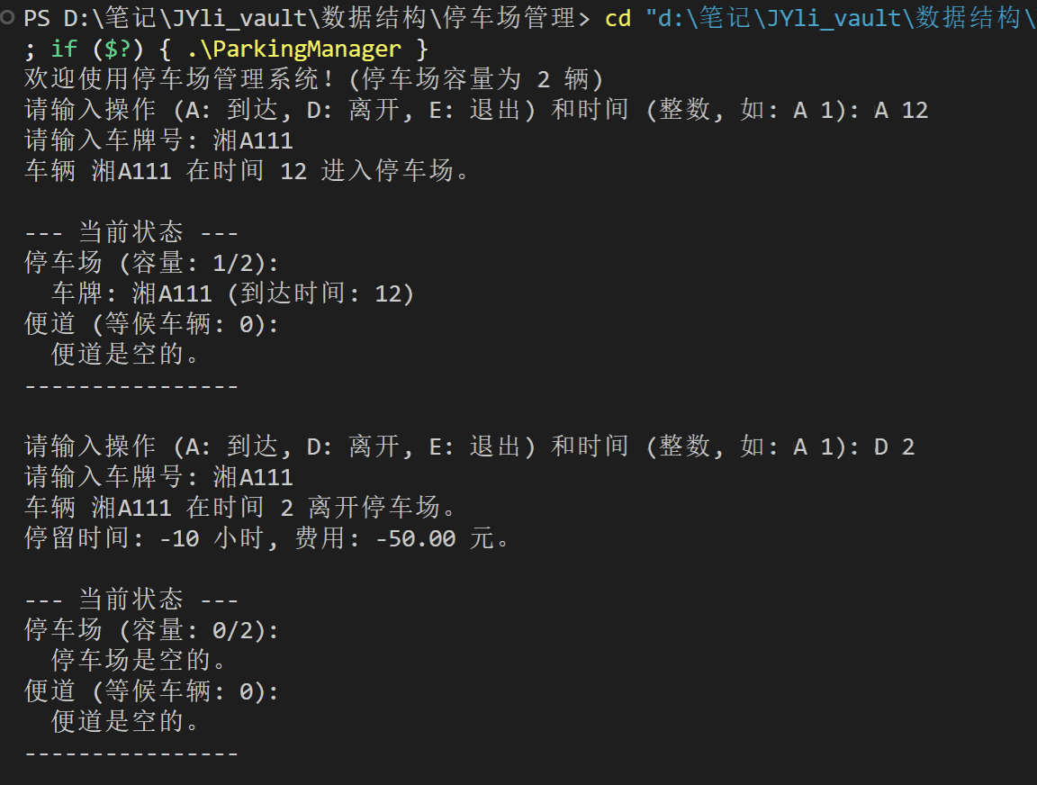

6.成员分工
易佳怡主要负责算法分析，函数编写
王嘉主要负责文档整理，系统调试

